# # 茶思大师课-博弈论和机制设计系列

链接：https://www.chaspark.com/#/live/1057831073068515328

# Class 1 博弈论与机制设计概述

## - 优化和博弈问题

- 优化问题

- 决策变量 x = {x1,x2,...,xn}

- 优化目标 f(x)，或 f(x,y)，最大化or最小化

- 优化目标一般取决于一些环境参数 y

- 求解最优解：给定y，计算 x' 使得 目标函数f(x',y)最大化的情况。即 对于任意x都满足 f(x',y) ≥f(x,y)

- 单目标优化 f(x,y)

- 多目标优化 f(x,y), g(x,y), h(x,y) ...

- 多个尺度的衡量、优化，eg：

- 一般来说，很难有一组变量的取值能恰好同时优化了多个目标，多个目标之间往往是互相妥协的关系

- 方法：多目标组合成单目标。eg：线性加权 αf + βg，或 帕累托最优前沿

- 帕累托最优前沿：看成一个整体的求解空间，多目标下的解空间，可能有多个帕累托最优解

- 一个人做多个目标优化的决策

- 博弈问题 game

- 涉及多个决策主体（玩家）的多目标优化问题

- 玩家A的决策变量是x，玩家B的决策变量是y

- 非合作博弈

- 多个人做多目标优化的决策，每个玩家有各自的优化目标、能决定部分决策变量。

- eg：玩家A有对决策变量x的决策权、优化目标为f(x,y)，玩家B有对决策变量y的决策权、优化目标为g(x,y)

- 你的决策是别人的环境，别人的决策是你的环境

- 均衡

- 当博弈处于一个均衡状态，并且 当其他玩家的策略选择不变时，对于每个玩家，当前的策略就是他的最优策略

- 纳什均衡（eg：囚徒困境）

- 若 (x',y')是该博弈的一个 纳什均衡，那么，当且仅当

- 对任意x，f(x',y') ≥f(x,y')

- 对任意y，f(x',y') ≥f(x',y)

- 均衡不一定存在，纳什证明了在混合策略中 纳什均衡一定存在

- 一个博弈的三个视角

- 参与者：作为玩家来参与博弈，目标是优化【自己的】目标函数，任务是计算最优策略。

- 但环境y是不确定的，环境是对手的决策造成的，而自己的决策也可能会影响环境，环境再影响目标函数……

- 分析者：作为局外人视角，分析一个博弈。

- 研究均衡（博弈稳定后的理想状态），存在性、唯一性、均衡的性质（eg：囚徒困境，对双方不是最好的选择，但是一个均衡的），均衡的计算……

- 研究动力学（多种博弈从初始状态开始的动态过程），博弈策略的迭代，是否收敛到均衡，收敛的速度……

- 设计者（机制设计）：作为设计者身份，人为设计一个博弈。

- 设计者需要考虑博弈参与者的行为、分析博弈

- 设计者有自己的优化目标，如何与玩家的目标协同

- eg：游戏，法规税收，绩效制度，互联网上的大多数平台。（有些博弈是自然形成的）

## - 算法博弈论（计算经济学、算法机制设计）

- 研究如何在**复杂的竞争环境**中做出博弈决策。（决策空间多样，玩家系统，人数）（决策空间：eg囚徒困境的空间为“坦白or抵抗”）

- 研究**系统复杂性**如何影响博弈系统的性质和演化。

- 计算机科学：算法，复杂性

- （传统博弈论：研究在竞争环境下，博弈主体如和做出决策、系统如何演化）

- 对于经济学，为什么需要计算机科学？

- 人做决策 →优化算法（辅助）做决策。（eg：在线广告位，搜索引擎的推荐，……）

- 条文规定的游戏规则 →计算机算法规范的平台。

- {1,2,3} 或 无穷 →n。（n-现实应用的规模，和算法复杂性的研究相关）

- 计科的计算复杂性、近似比，可以补充进经济学

- 对于计算机科学，为什么需要经济学？

- 单机算法 →多机多方互动。（传统计科基本是在关心算法、复杂性，很少关注博弈）

- 寻找最优解 →寻找均衡解。（eg 场景：互联网、云计算、区块链……）

- PPAD难，考虑incentive、博弈与均衡

- 算法设计 →机制设计

- 例子：空调温度设定机制（假设满足个体理性）

- 3个人在一个房间内，如何综合大家的意见、设定空调温度，理想温度分别为 25、26、27度

- 规则：平均数，中位数，结果都是26度

- if 平均数规则下，第一个人会考虑谎报自己的理想温度为22，这样就可以将最终结果导向25。——通过谎报来优化自己的目标，但与系统规则的预期目标不相容，即 不满足 激励相容

- if 中位数规则下，没有这个问题，谎报＜26的数，结果不会变好。谎报＞26的数，结果更不好。

- ∴不止单纯地从算法角度，更从博弈角度，说明中位数规则更好

- 例子：推荐、广告、搜索

- 核心竞争力——排序算法

- 单从算法角度考虑，算法设置各种信息相关度、重要性、用户画像、索引……等等方法

- 但是各家都希望自己的条目排在前面，甚至衍生出“搜索引擎优化”职位，针对该搜索引擎的算法，刻意根据算法规则、采取各种手段来提高自己的权重——然而本质上，这些做法和平台设计的算法初衷相违背，算法初衷是要算真实的相关性

- ∴需要考虑各方参与者的博弈因素，考虑incentive

## - 一价密封拍卖

- 设计者角度：设计了这个规则，暗标，同时出价，价高者得，支付出价

- 参与者角度：出价策略，较复杂

- ∵同时出价，不知道别人的出价。（对比：如果知道别人出价，优化自己的出价策略则变得简单——别人最高价＞自己底价，放弃；别人最高价＜自己底价，最优策略则为别人底价+1分钱）

- if 出价低

- 优势：获胜时，支付价格低、利润空间高

- 劣势：获胜概率低

- if 出价高：优劣反过来，获胜概率高，支付高、利润低

- 投标人i由其策略si，得到他最后决定的出价 bi，而策略si是一个映射（函数），输入为真实价值vi，输出为出价bi。

- 获胜概率，也就是 该人恰好是出价最高的投标人 的概率。

- 投标人i只知道别人的价值分布，假设别人的策略也是给定的，是一个在期望意义下的均衡。

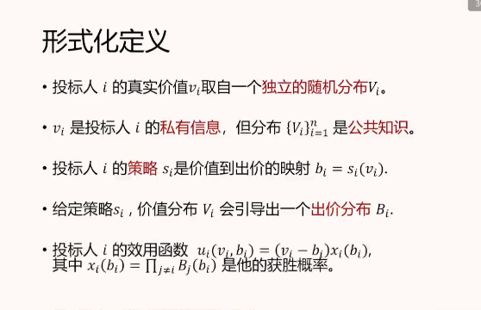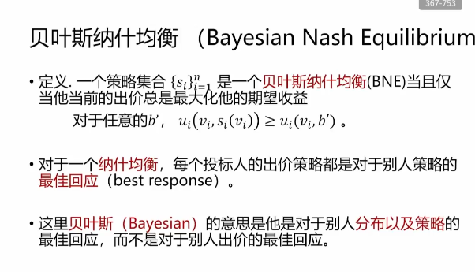

* 底价分布是0~1的均匀分布，从单个出价人的角度看，单人的竞争环境是一个0~0.5之间的均匀出价。

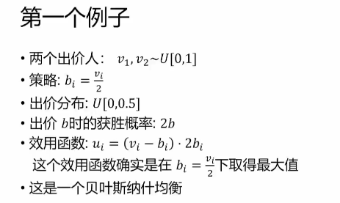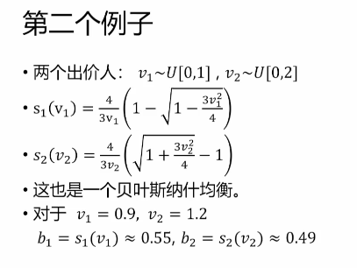

* 社会最优性、有效性：将资源分配给最需要它的人，即 它对该人的价值最大。
* 社会福利：这些资源最终展示出了多少价值、产生了多少价值

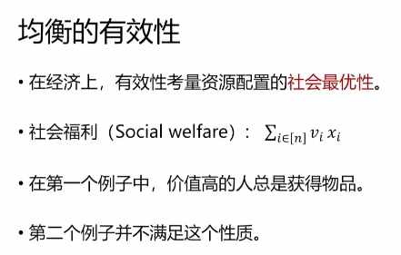

* FPA() 均衡状态下的社会福利
* Inf 下确界 minimize。取最坏情况下、最坏均衡的时候，比例是多少

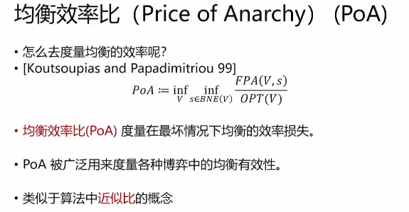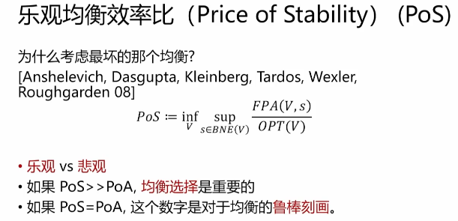

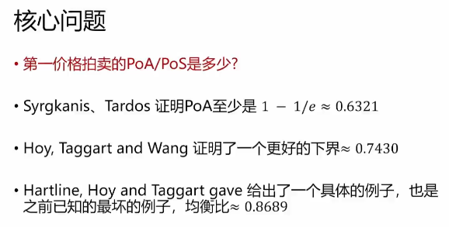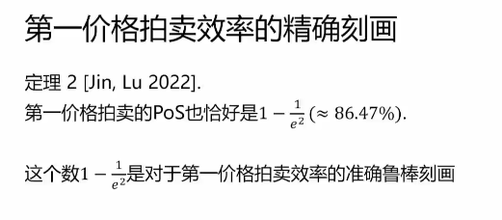

- 均衡的情况不一定是社会福利最优的，均衡可能不唯一

- 考虑“均衡效率比” PoA，Price of Anarchy，最坏情况，度量均衡的效率

- 乐观均衡效率比 PoS，Price of Stability

- 1950 Nash定义了纳什均衡；1961 Vickrey开创了拍卖理论

- 传统经济学的假设可能很偏理论化，与实际应用有差距，如假设某某分布，在实际中只能通过数据科学猜测规律。计算机科学一定程度上在拉进理论和实际运用

# Class 2 博弈论基础

## - 博弈概念

- 博弈论：用数学模型研究理性（rational）、智慧（intelligent）、决策者之间的冲突（conflic）和合作（cooperation）的科学。冲突：非合作博弈。合作：合作博弈

- 理性、智慧。动态演化、学习

- 理性：每个玩家都有一个自己的效用函数u()，决策目标为max u()。

- 智慧：每个玩家足够聪明，能找到合适的策略达到 max u()。

- eg：猜测2/3均值博弈，该如何报数？——正常报数，均值很可能为50，∴一个参与者可能倾向于报50×2/3=33。但是，如果一群人都选择报33，那均值会变为33，均值的2/3变为22。想到这里的大聪明们又选择报22，以此类推、反复迭代，我预判了你的预判，大家选择报的数将会越来越小，直到0，此时，每个人的获胜几率变成相同的。——下图是多次博弈测试，众人参与游戏的次数增加，均值降低，逐渐收敛到0。但大家不是一开始就能想到最聪明的决策0。

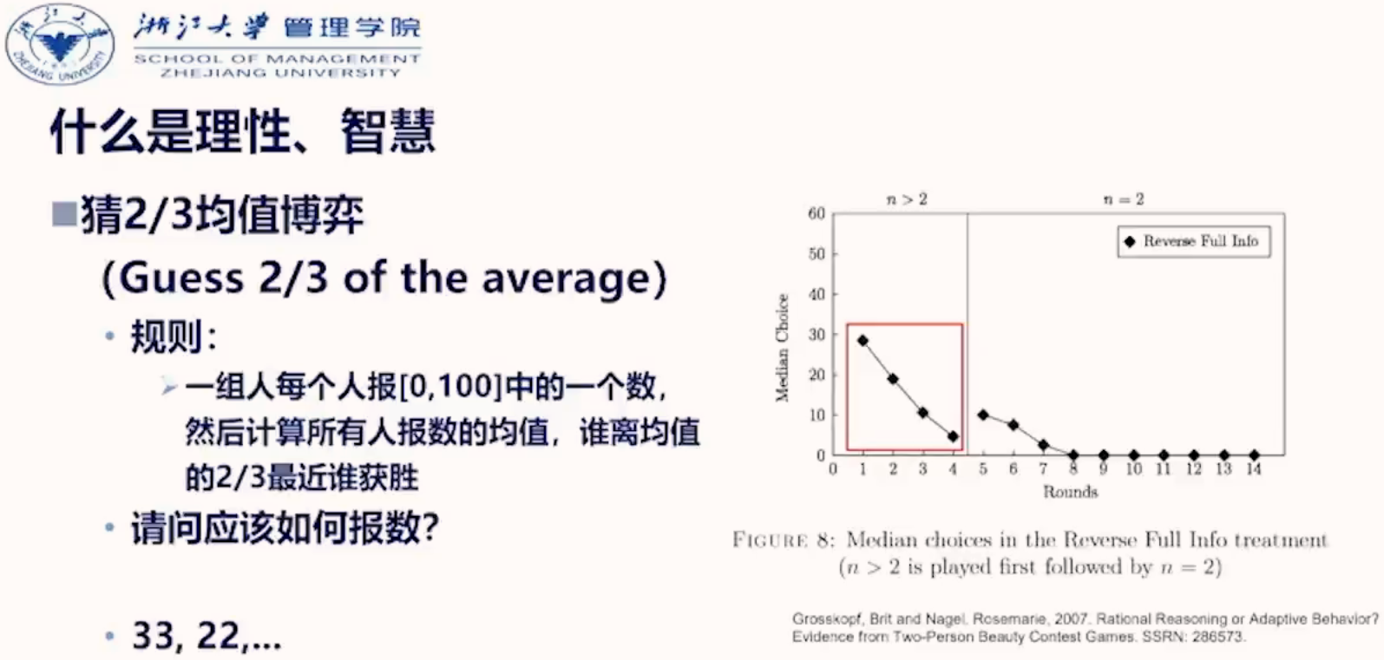

- 一个博弈的四要素：玩家、行动、支付、信息。

- 通过上述内容，确定博弈的策略和博弈的均衡

- 博弈分类

- 非合作博弈：完全信息-静态博弈、完全信息-动态、不完全信息-静态、不完全信息-动态

- 合作博弈

- 例子：市场进入模型

- 两个商家：已经存在的“在位者”，进入者

- 在位者：高价or低价。进入者：进入or不进入。

- 自然：市场环境——萧条or正常，随机的，不确定具体是什么环境。

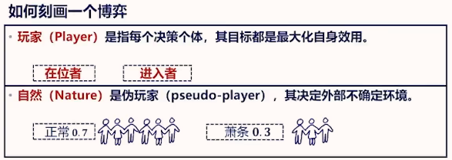

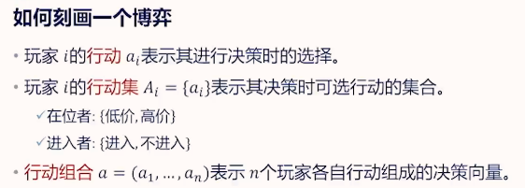

- 下图的“支付”具体指这两个玩家的利润、产生的收入

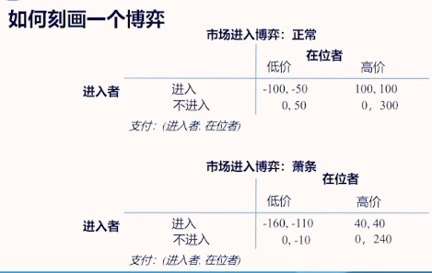

- 下图的“博弈顺序”指，首先进入者选择行动，而在位者在观察到进入者的行动后，才开始选择行动，最后自然进行选择。同时，“信息”行对应玩家在行动的时刻，所知的信息。

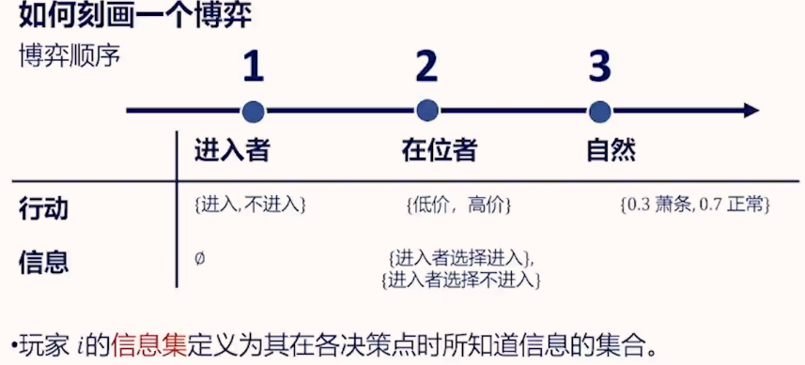

- 战略集合如果是连续的，则称为“战略空间”。

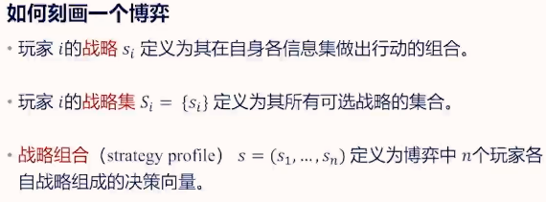

- eg：“| xx”表示在xx条件下。“高价 | 进入”表示 在位者可以在进入者进入时选择高价。

- 进入者 和 在位者，各自选择一个战略，可以构成一个战略组合。

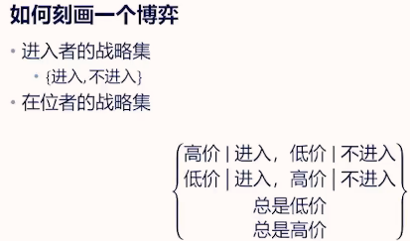 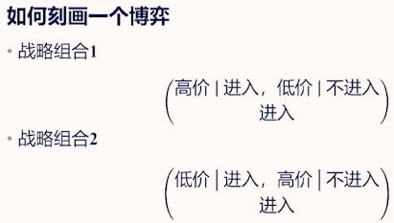

- 例子理，进入者选择了进入，则，在位者会选择高价。然后，计算每个玩家的收益。∵自然是随机选择，所以使用所有自然可能性下收入的期望来 表示最后的收入。

- 动态性：由战略体现。Eg：战略s21，描述了在位者观察到进入者的行动时，动态做出的决策。

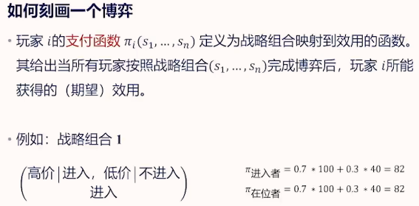 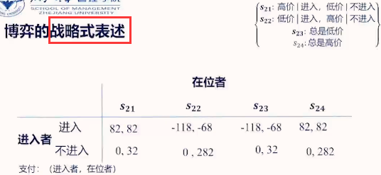

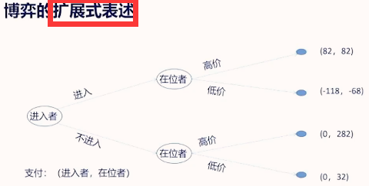

## - 均衡概念

- 博弈中会发生什么？——均衡，用来衡量最可能发生的战略组合，即 在当前情况下玩家最可能选择的、最大化自己效用的战略。

- 纳什均衡：敌不动我不动。

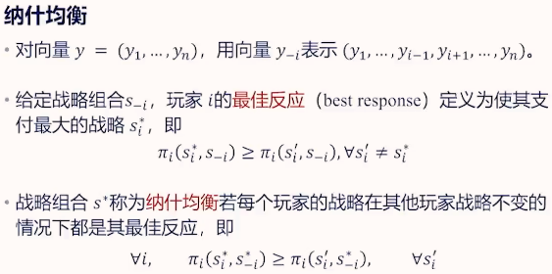

- 评估每个战略组合，共找到3个纳什均衡（即，3个战略组合），得到均衡的产出结果。

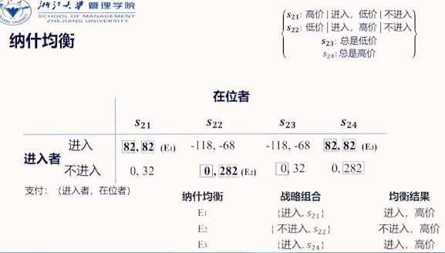

- 不完全信息：至少一个玩家，不知道自己身处什么环境。Eg：不论自然在前决策、在后决策，但所有人都能看到，就是完全信息。

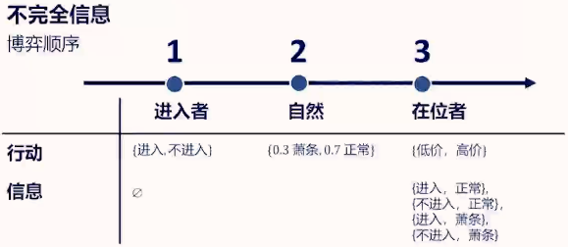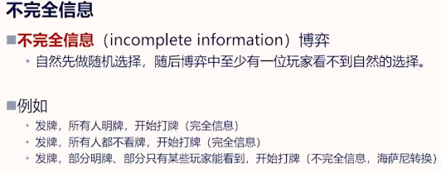

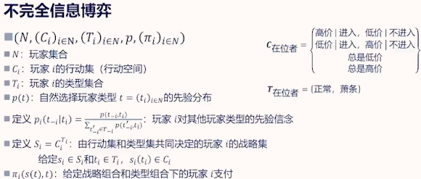

- eg：下图s表示 在位者的战略集合。

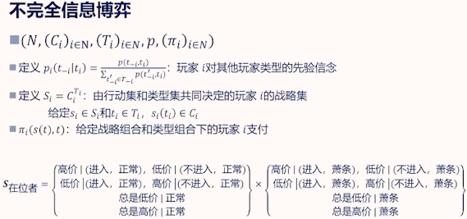

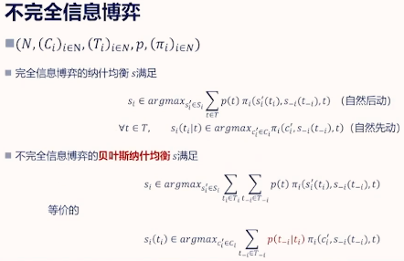

### - 完全信息静态博弈

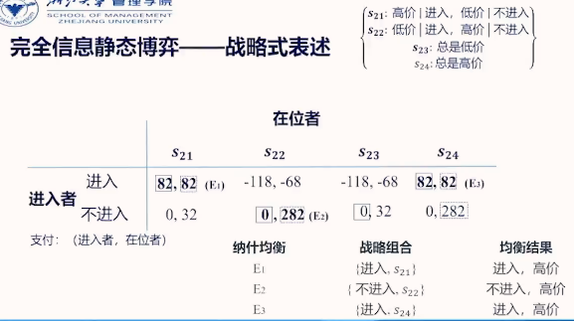

- 下图“支付”指的司机的效用。两人都强行可能造成碰撞，∴效用为-1.

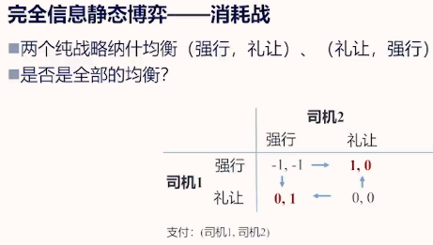

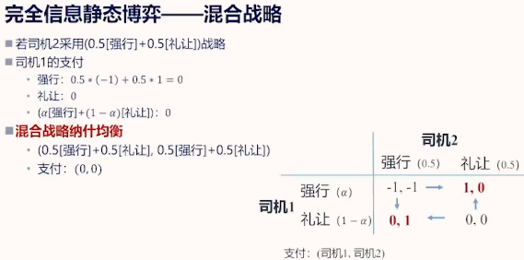

Eg：石头剪刀布，每个玩家都在以相同的概率出牌

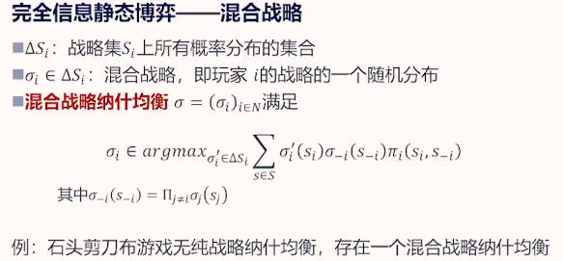

- 其他机制，使整体的社会福利提高。例子的社会福利=司机支付和。

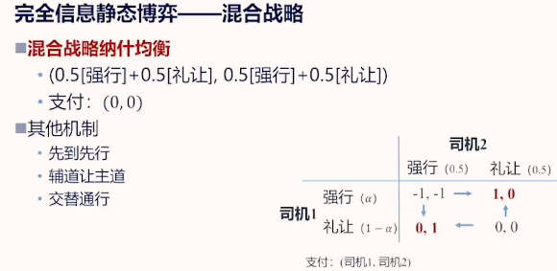

### - 完全信息动态博弈

- 在位者知道选择的节点，但不知道选哪个？

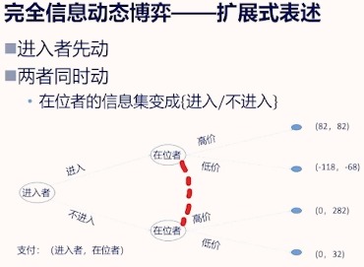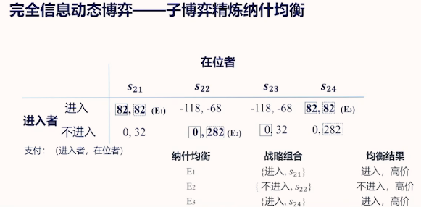

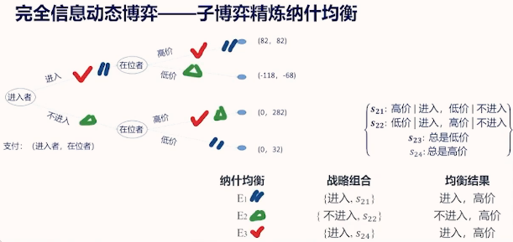

子博弈：博弈树上，没有信息连接到外部节点的子树。（左图是，右图不是）

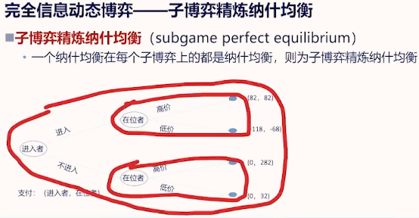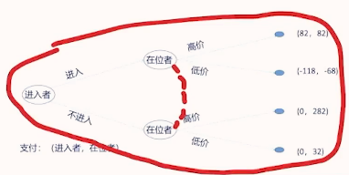

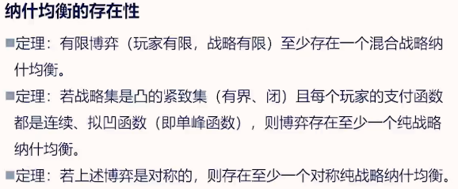

## - 合作博弈

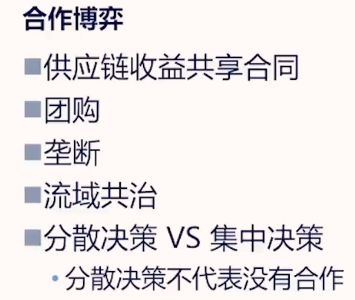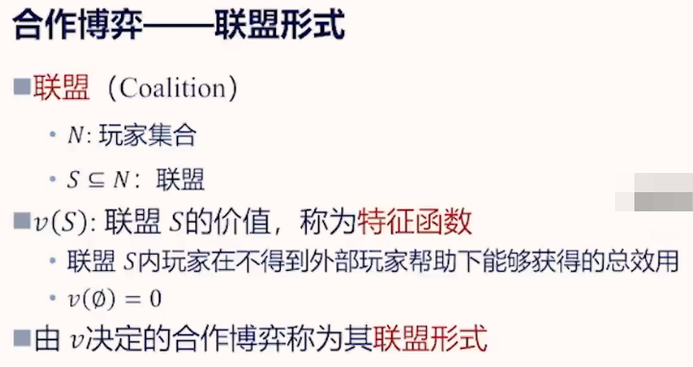

- 分配x 对S可行，即 1+1≥2的效果，可以改进时，就是 合作 比 单干的总和 大，存在剩余价值。核，即已经无法再改进的最小子集。

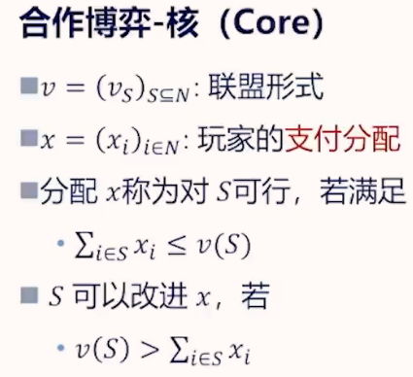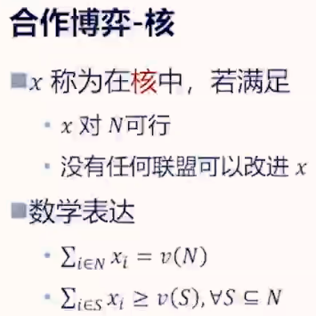

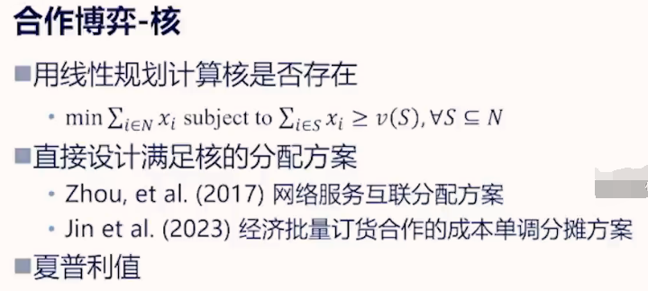

- 夏普利值。对称性：玩家标号or顺序无所谓，进入函数顺序无所谓，输入函数后，得到的支付π是一样的。线性性：线性可加，两个无关的情景混合在一起处理，和 分开处理 得到的结果是一样的。

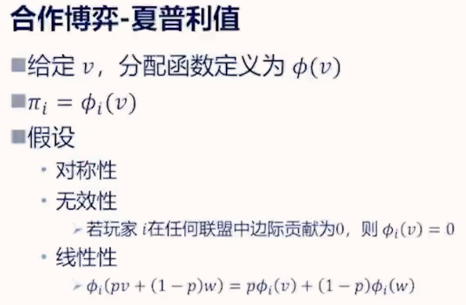

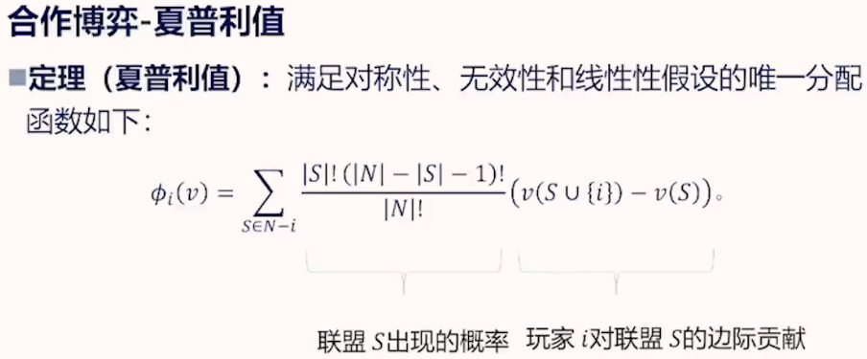

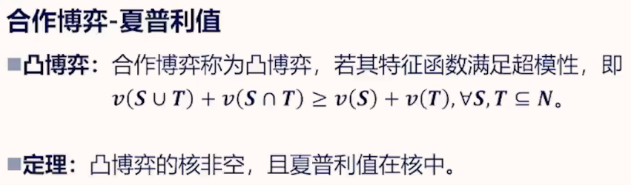

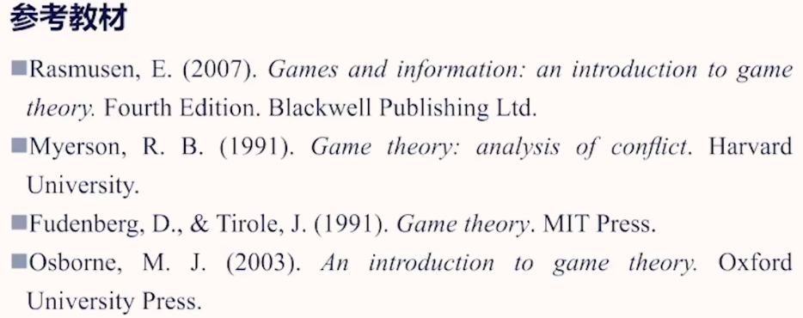

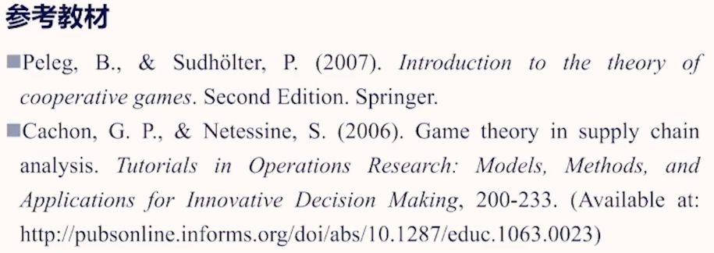

- 纳什均衡：参与者最大化【自己】的利益。

- 社会福利最大化是【所有人】整体的最大。与均衡冲突，解决方法：引入外部条件的变化，比如无限重复博弈。

- 公平目标：在机制设计中保证，找到具有公平性的均衡。

# Class 3 博弈论进阶与应用

## 博弈论的历史

- 分大衣第二种情况：∵乙只说有一半是他的，∴大衣的另一半一半没有争议，都是甲的。然后甲和乙再来分存在争议的另一半。两个女人争一个孩子：国王提出孩子切了一人一半，从两人后续选择的策略来判断谁是真母亲。

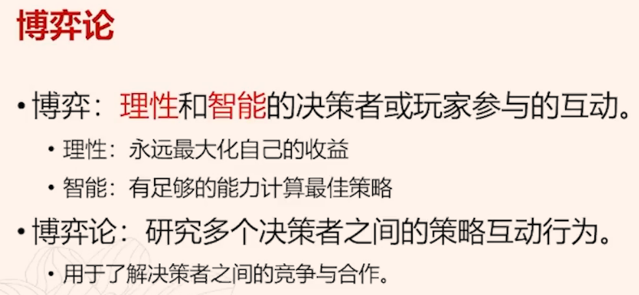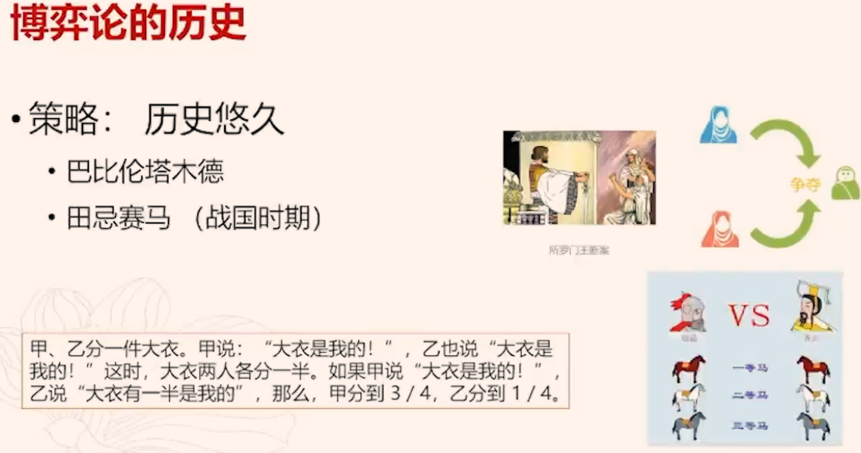

- 策略行为不一定是博弈，eg：田忌赛马，田忌事先知道齐威王的出马顺序，从而做出相应的策略选择，那这只是一个 优化问题，而非“博弈互动”。



- 共有知识：大家都知道。（eg：恋爱双箭头，暧昧期、双箭头，未表白）

- 共同知识：大家都知道，并且，你知道别人也知道，你还知道 别人也知道你知道。（eg：恋爱双箭头，表白后）。——第三层级。

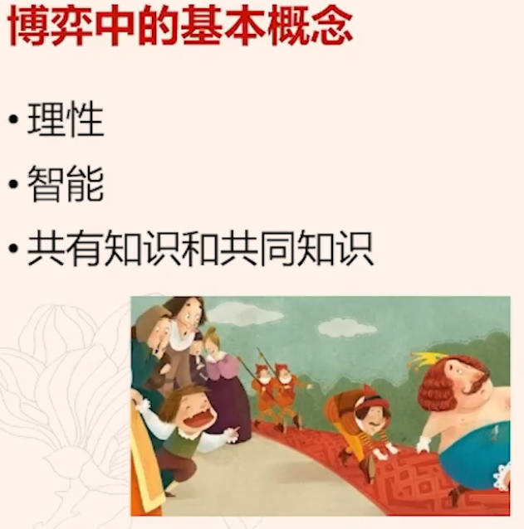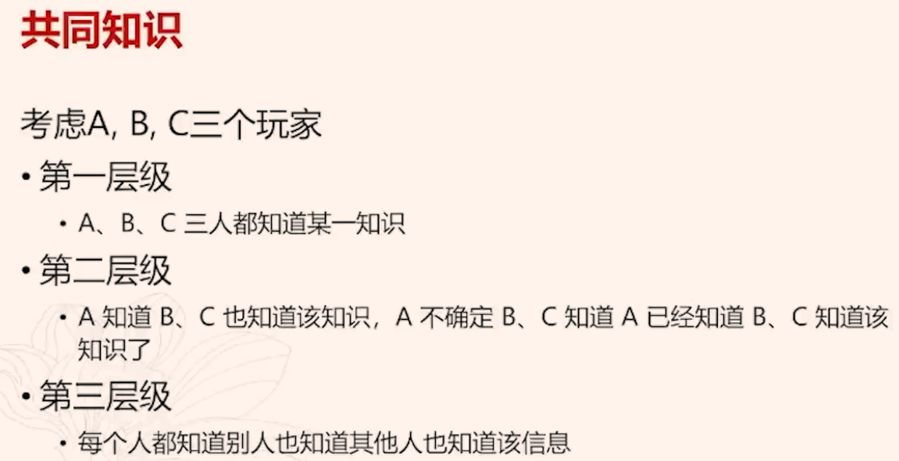

- 单轮博弈：赢一场记录为1，输一场记录为-1。

- 收益矩阵：整体赢为1，整体输为-1。这个矩阵是对称的。

- 纯策略纳什均衡不存在，∵齐威王不管选哪个策略，田忌都有其应对策略，然后齐威王再应对时，齐威王选择的策略一定又会变化，不再是原先选择的策略。

- 混合策略纳什均衡存在：对于齐威王来说，他的六个策略等价，因为他对田忌的每个策略，都有一个相应的策略应对。∴齐威王选择每个策略的概率为1/6，田忌也是。∴齐威王获胜概率为5/6，田忌获胜概率为1/6。

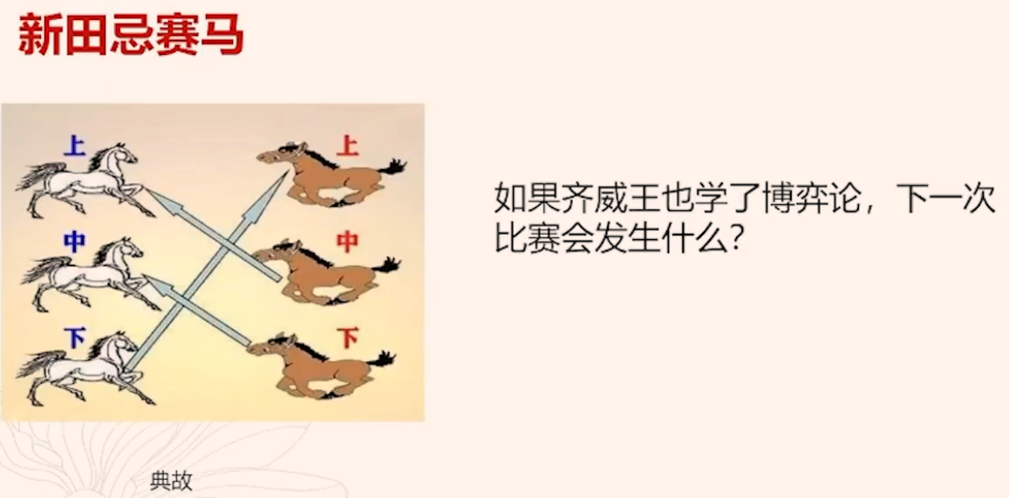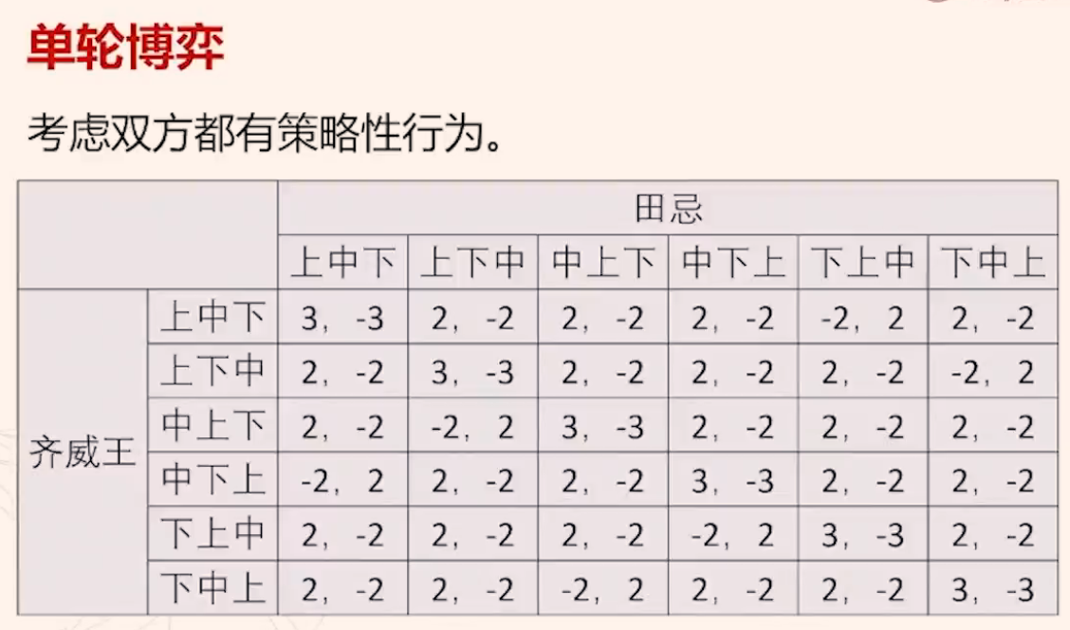

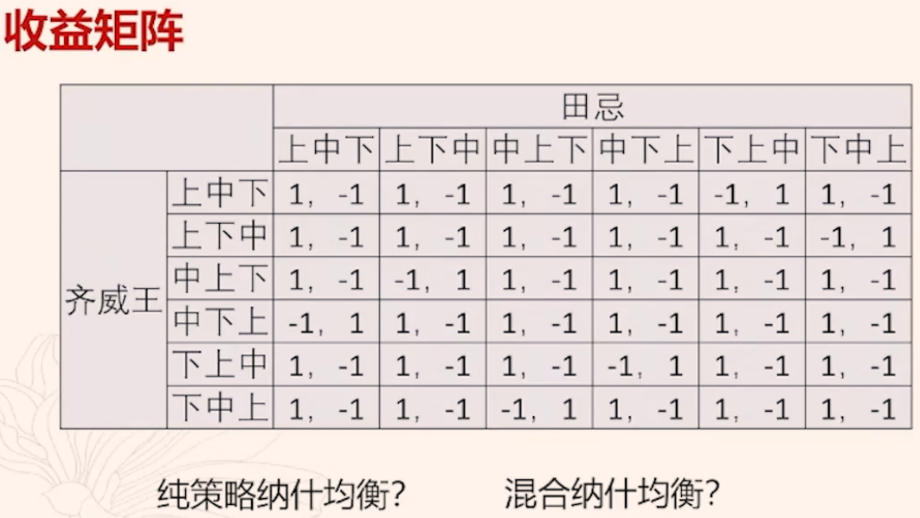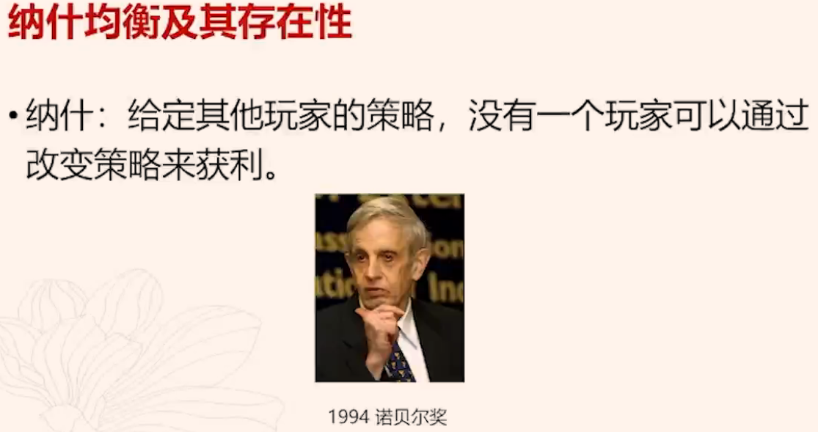

- 最佳反映：看见对方出剪刀，你马上出石头。

- 占优策略：无论对方出什么，你出的策略必然胜利。剪刀石头布中没有这种策略。

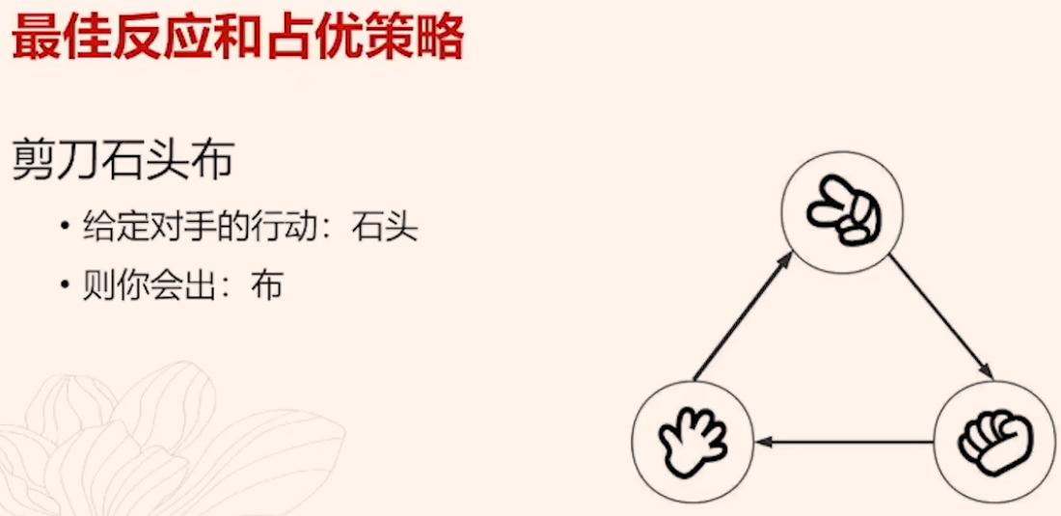

- 静态博弈：理解为只有一轮。

- 动态博弈：理解为多轮，你出一招，我再出一招。

- 策略性表述：即 上一课的“战略型表述”。矩阵型表述：使用双人博弈，如新田忌赛马。扩展形式：即 上一课的扩展型。

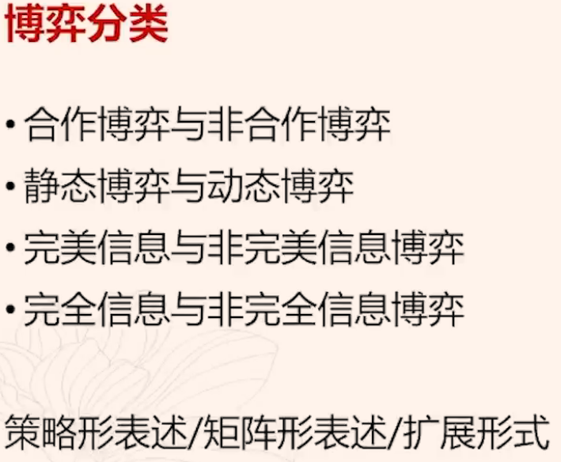

## 经典博弈例子

- 矩阵型表述，经典静态博弈

- 左上：囚徒困境。1,1是整体福利最好的，但均衡情况是2,2。

- 左下：硬币配对。对于玩家1，两个硬币相同面为赢；对于玩家2，两个硬币面相反为赢。

- 中上：性别大战。两个人要么一起看电视、要么就不看（0），一个偏好足球，一个偏好歌剧。有2个纯策略均衡，即 2,1和1,2。

- 中中：协调博弈。和性别大战区别在于，两个人没有偏好，要么一起看，要么不看。有2个纯策略均衡，即 10,10。

- 中下：帕累托调和博弈。有2个纯策略均衡，即 100,100和10,10，虽然明显100的优于10的，但也可能达到10的均衡。

- 右上：智猪博弈。大猪和小猪，期末作业搭便车，干活多的勤劳组长是大猪，不用干多少活、成绩也不错的组员是小猪。

- 右下：鹰鸽博弈。桥上迎面来了两辆车，让or不让。不让就会碰撞，即-2,-2，都让是1,1。一个让一个不让，让的是0，不让的是2。

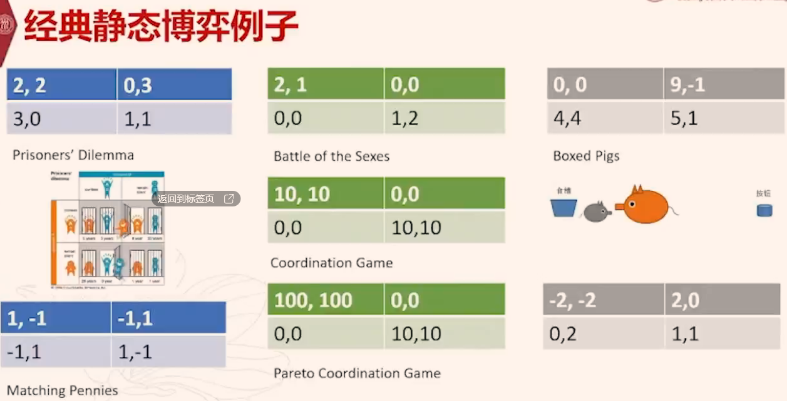

## 动态博弈

- 21面旗帜：巴什博弈。有一堆n个物品，两人轮流取物品，每次最少取1个，最多取m个，取到最后一个物品的人获胜or失败。<https://www.bilibili.com/video/BV1Lf4y1B7gd/f>

- 从最后赢的可能性倒推，最后一面旗确保我拿的话，对手上轮的最坏情况最多走3步，控制两人每轮的步数总和为4——无论对手出什么，我都能把我们的总步数凑成4，4个为一组，保证倒推时每组的最后一个一定能在我手上。总数21，分为1+4x5，共5组余下1个，∴我先手，把第一个去了，剩下都是完整的每一组，保证我能拿到最后一面旗。

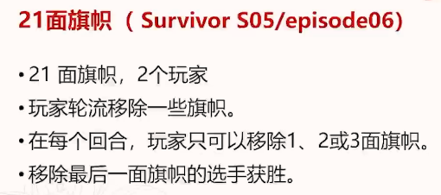 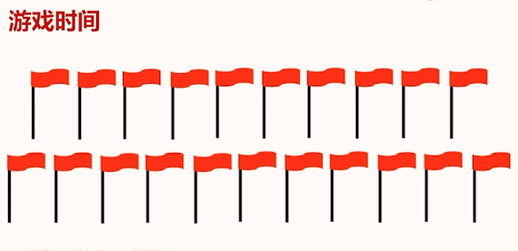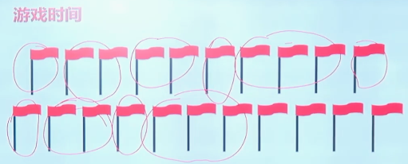

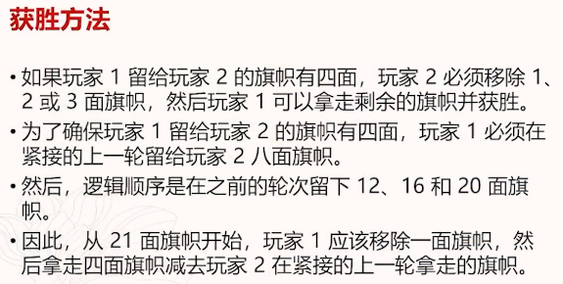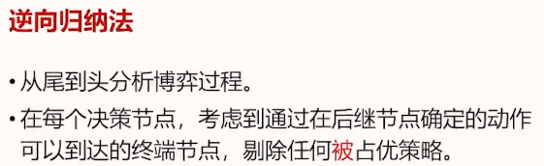

- 顶点表示玩家，边表示策略。

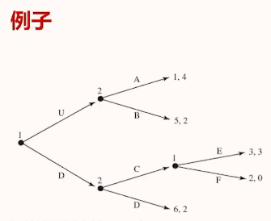

## 三大决策矛盾

## 均衡求解

## 博弈论的应用